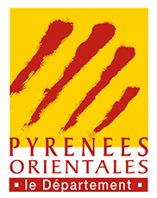
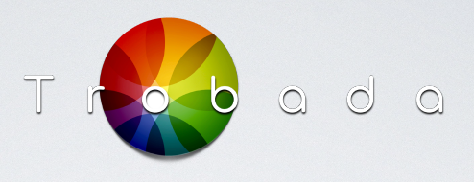
Intitulé de l'action | Parcours de découverte des filières, des métiers de l’audiovisuel et du spectacle vivant
Maître d'œuvre : TROBADA
Bénéficiaires | Allocataires du RSA
Début de session | L’action se déroule sur un mois à raison de 2j/sem sauf mercredi aux dates suivantes:  Information collective : le 19 Février 2026 de 9H30 à 11H30  Ateliers : 9h30 à 12h30 et de 13h30 à 16h30  2 jours par semaine du 16 Mars au 17 Avril 2026
Lieu | 2, Rue des Cortalets - Espace Tech Oulrich - 66400 CÉRET  BUS 530 PERPIGNAN CERET, Arrêt de bus ZI Tech Oulrich  Se rendre à VALL'UP ( 5mns à pieds) , demander les locaux de l'association Trobada à l'accueil.
Programme | L’action se déroule comme suit:  Phase d’information collective  Phase de «workshop» (diagnostic initial)  L’ingénierie de formation modulaires proposée par Trobada permet de coconstruire une session « d’un parcours de découverte métiers» via un travail de réflexion mené par les professionnels de Trobada avec les allocataires du RSA.  Ainsi, La temporalité de l’action et l’agencement «sur mesure» des différents métiers abordés lors de la session sera réalisé en fonction des profils des participants, de leurs aspirations et des projections déduites des professionnels de Trobada.  Phase pratique de découverte des métiers  Les ateliers métiers proposés alternent des sessions techniques de pratique et des phases d’apports théoriques.  Les ateliers métiers explorés sont les suivants:  Technicien «son» du spectacle vivant  Technicien «lumière» du spectacle vivant  Technicien de «pré-production» dans l’audiovisuel  Technicien «son» dans l’audiovisuel  Technicien de «l’image» dans l’audiovisuel  Technicien «des effets spéciaux» dans le cinéma  «Motion designer» dans l’audiovisuel  «Sound designer» dans l’audiovisuel  Cadreur «photo vidéo»  Technicien «étalonnage et colorimétrie» dans la production audiovisuelle  Phase d’initiation à la théorie métier  En alternance avec les ateliers pratiques, cette phase a pour but de faire appréhender les bases théoriques d’un métier et de prendre conscience du des notions théoriques à connaître pour exercer le métier.  Phase d’accompagnement à l’immersion professionnelle  En fonction de l’agenda culturel, une ou plusieurs immersions professionnelles pourront être proposées en amont et/ou à posteriori du bilan pour valider, consolider les projets professionnels. Cette phase immersive qu’elle soit technique ou logistique, sera effectuée lors d’événement·s culturel·s et permettra de valider les projets individuels, de mettre ces futurs professionnels en connexion au réseau des acteurs du secteur visé et/ou de sanctionner une expérience préalable et nécessaire à l’entrée en formation du PRF. (Programme Régional de Formation)  Phase de bilan individuel avec proposition d’orientation  Elle prend la forme d’un entretien individuel et doit être formalisé par écrit (synthèse, bilan, rapport à voir) pour le référent en charge du suivi de l’allocataire.  Les métiers projetés doivent pouvoir s’inscrire dans un parcours de formations du PRF Occitanie.(réflexions guidées)/ d’une information sur les différents statuts et dispositif pour devenir travailleur indépendant, intermittent du spectacle.
Résultats attendus | Construction du projet professionnel, la formation et l'expérience professionnelle
Pré-requis | Les profils attendus n'ont pas forcément besoin d'une appétence culturelle, juste de la curiosité, de la disponibilité et de la motivation.
Coordonnée Partenaire | Célia Toustou - 06 59 91 47 27  Christophe LAPORT – 06 27 84 74 96  trobada.mail@gmail.com
Référent de l’action | Correspondant : Dominique RUIZ 06 31 78 48 78 dominique.ruiz@cd66.fr  Pilote : Virginie FELTZ 06 70 48 91 63 virginie.feltz@cd66.fr

